**Banco de Itens**

|  |  |  |  |  |  |  |  |
| --- | --- | --- | --- | --- | --- | --- | --- |
| **Disciplina** | MATEMÁTICA | | | **Código da questão** | | | MATD16IT006 |
| **Descritor** | Resolver problema envolvendo o cálculo de área de figuras planas. | | | | | | |
| **Dificuldade** | **Fácil** ( ) | **Média** ( ) | **Difícil** ( x ) | | **Gabarito** | B | |

As duas salas representadas abaixo pelo retângulo e pelo quadrado, possuem o mesmo perímetro.

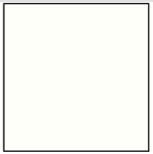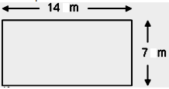

Imagine que um pedreiro precise saber a medida da área da sala quadrada, pois irá comprar uma caixa de piso para cada dois metros quadrados de área. **Dessa forma, podemos afirmar que a quantidade de caixas de piso a serem compradas será igual a:**

A) 54.

B) 56

C) 58

D) 60